**<h1>2018 Chevrolet Camaro SS.** **Review</h1>**

<h2>Performanca.<h2>

<p>Nën kofano jeton motori i GM-së LT1. Duke zhvendosur 6.2 litra, blloku prej alumini shtyn një fuqi prej 455 kuaj-fuqi dhe 455 kile force terheqese në rrotat e pasme me anë të një transmetimi manual me gjashtë nivele shpejtësi, ose - në rastin e makinës sime të testit - një automatik me tetë nivele shpejtësi. Unë ende preferoj transmetimin manual, por ata që zgjedhin transmetimin automatik 1,495 dollarë – qe gjithashtu do te perfitojne një sistem me te mire per nisjen - nuk do të pendohen për asgjë.</p>

<h2>Dizanji.<h2>

<p>Thjesht, Camaro Convertible duket e vjetër - dhe jo në një mënyrë retro-elegancë. Për shkak të dizajnit evolucionar të Camaros, modeli duket shume i ngjashëm me paraardhësin e tij gati një dekadë me pare. Me pak fjalë, Camaro nuk e ka humbur tërheqjen vizuale që dikur kishte. Përkundër dizajnit të vjeter, Camaro mbetet një mjet përgjithësisht atraktiv. Rrota të mëdha 20 inç vijnë në cdo V8 Camaro SS.</p>

<h2>Gabina dhe rehatia.<h2>

<p>Një bollëk i ngjyrave të errëta dhe cilësia mesatare e materialit e bëjnë këtë një vend veçanërisht dëshpërues. Për fat të mirë, lëkura e kuqe te sendiljet dhe dyert ($ 195), si dhe rrobat e kuqe (350 $), sjellin një ngjyrë shumë të nevojshme në kabinë dhe prishin monotonin. Merite për Chevrolet për krijimin e vendeve përpara qe kane funksione ngrohëse dhe ftohëse për shoferin dhe pasagjerët.</p>

<h2>Teknologjia.<h2>

<p>Një ekran me prekje prej 8.0 inç ndodhet në çdo Camaro SS te konvertueshme. Sistemi është i përputhshëm si me Apple CarPlay dhe me Android Auto. I aftë për të shfaqur të gjithë informacionin përkatës audio, hartën e navigimit dhe më shumë, konfigurimi vjen si një version buxhetor i grumbullit dixhital të Audi Cockpit. Përshtatje e ngjashme shkon në sistemin e ekranit head-up (standard në modelin 2SS) që vendos të dhënat kyçe të vozitjes, duke përfshirë informacionin audio dhe navigacion, direkt në vijën e parë të shoferit.</p>

<h2>Siguria.<h2>

<p>Makinat sportive nuk do të jenë kurrë yjet e sigurise se automjeteve; megjithatë, kjo nuk do të thotë se Camaro SS Cabrio nuk ka karakteristikat e domosdoshme të sigurisë. Pikat standarde përfshijnë monitorimin e verbër spot, alarmin e pasme të trafikut dhe sensoret e parkimit. Megjithëse Instituti i Sigurimeve për Sigurinë në Autostradë nuk e ka vënë Camaro Convertible përmes testimit të tij, Instituti ka dhënë vlerësimet më të larta të modelit kabriolet ,për aftësinë e saj për t'i bërë ballë mbivendosjes së frontit të vogël, mbivendosjes së moderuar të frontit dhe goditjeve anësore.</p>

<h2>Cmimi.<h2>

<p>Një Camaro pa një motor V8 është si Van Halen pa David Lee Roth. Ta themi thjesht, nuk tingellon mire. Kjo nuk do të thotë se cmimi prej $ 31,905 i Camaro Convertible 1LS dhe motori i saj me 335 kuaj fuqi është një zgjedhje e keqe,por nuk është domosdoshmërisht zgjedhja e duhur. Natyrisht, blerja e nje V8 Camaro SS Convertible nuk vjen lirë,duke kërkuar shkrimin e një çeku prej 43,000 dollarësh.</p>

<https://cdn.motor1.com/images/mgl/o8ex0/s1/2018-chevrolet-camaro-ss-convertible-review.jpg>

<https://cdn.motor1.com/images/mgl/8JONe/s1/2018-chevrolet-camaro-ss-convertible-review.jpg>

<https://cdn.motor1.com/images/mgl/2xRLM/s1/2018-chevrolet-camaro-ss-convertible-review.jpg>

<https://cdn.motor1.com/images/mgl/xevp6/s1/2018-chevrolet-camaro-ss-convertible-review.jpg>

<https://cdn.motor1.com/images/mgl/AY8g6/s1/2018-chevrolet-camaro-ss-convertible-review.jpg>

<https://cdn.motor1.com/images/mgl/1XGQ7/s1/2018-chevrolet-camaro-ss-convertible-review.jpg>

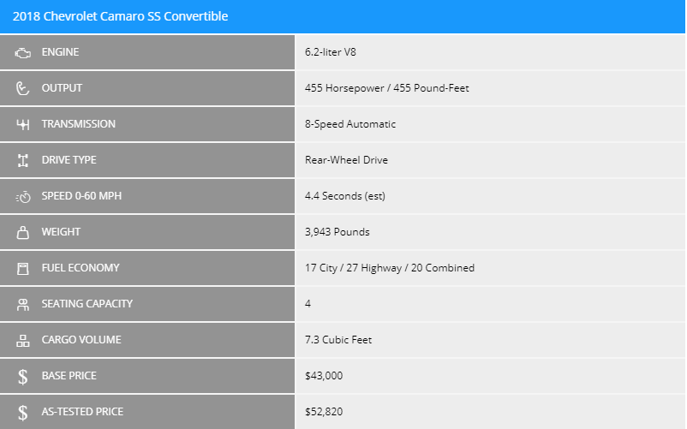

**<h1>2018 Jeep Wrangler:Jete te gjate mbretit.** **Review</h1>**

<h2>Performanca.</h2>

<p> E re për Wrangler është një turbo, 2.0 cilindër me katër cilindra me sistemin e hibridit të FCA. Ndërkohë që v6-ta e mëparshme 3,6 litra mbetet e disponueshme, makina jonë e testimit kishte njësinë me katër cilindra, e cila mbart një çmim prej $ 1,000 mbi standardin V6. Turbo me katër cilindra dhe V6 janë të lidhur ngushtë në letër, me prodhimin e V6 285 kuaj fuqi dhe 260 lb-ft çift rrotullues, dhe 2,0-litër që prodhon 270 kuaj fuqi dhe 295 lb-ft çift rrotullues.

Duke qene se ne i kemi ngarë të dyja, mund të themi që te dyja modelet jane pothuajse te përshtatshme, edhe pse preferenca jonë është modeli me katër cilindra. Ai qe ben dallimin është pa dyshim sistemi i terheqjes, i cili siguron një ndjenje me te madhe per forcen motorrike te makines. Ky avantazh mbi V6 bëhet edhe më e dukshme jashtë rrugës.</p>

<h2>Dizanji.</h2>

<p>Wranglers kanë qenë gjithmonë pa promisa dhe brutal në paraqitjen e tyre, dhe JL nuk është ndryshe.

Rubikoni ka paraqitjen më të fortë vizuale të Wrangler-it, falë rrotave të saj prej 17 inç të mbështjella në goma per terren te veshtire prej 33 inç. Siç pritet nga një Wrangler, pronarët mund të te cmontojne pjeset e jashtme dhe ti vënë së bashku si një set LEGO. Dyert dalin me lehtësi, dhe në rastin e Rubikonit tonë, baxhoja mund te hiqet me disa shtytje të forta, duke lënë dritën e diellit te kaloje. </p>

<h2>Gabina dhe rehatia.</h2>

<p> Është e lehtë të vlerësosh gabinen e re dhe më moderne të Wrangler. Ekrani opsional 8,4-inç Uconnect tërheq vëmendjen tuaj me para se gjithçka tjetër. Sendiljet opsionale të Rubicon-it prej $ 1,495 prej lëkurë ishin të rehatshme, madje edhe gjatë nje udhetimi prej dy orësh me. Duke folur për këtë udhëtim në rrugë: do të ishim të pa kujdesshëm për të mos përmendur si zhurma e erës zhurmonte në kabinë, veçanërisht në shpejtësitë e autostradës. Kjo është diçka për t'u marrë në konsideratë nëse po shikoni catine e butë në vend të catise normale dhe rregullisht udhëtoni në autostradë. </p>

<h2>Teknologjia.</h2>

<p> Wrangler më në fund ka një sistem të vërtetë dhe të përdorshëm informacioni në dispozicion. Janë të disponueshme tri opsione, duke përfshirë sistemin prej, $ 1,495, 8,4-inç të Uconnect që erdhi me makinën tonë të testimit. Ekran i qartë i grumbullit 7.0-inch në makinën tonë paraqet informacionin kryesor me lehtësi. Një sistem audio premium Alpine futet në ekranin 8.4 inç që gjithashtu përfshin një sistem navigimi në dash. Për shkak se dyert e Wrangler mund te hiqen, altoparlantët e audios janë të vendosura në pjesën e përparme të dashit dhe mbi pjesët e pasme, gjë që e bën cilësinë e audios jo te kendshme dhe disi të çuditshme. Apple Carplay dhe Android Auto janë të përfshira me sistemin më të vogël. Një tjetër tipar i rëndësishëm në Wrangler janë pikat e shumta të karikimit: Ne numëruam nëntë gjithsej, por mund të ketë qenë një tjetër e fshehur diku. </p>

<h2>Siguria.</h2>

<p> Modernizimi i Wrangler është më i dukshem në sistemet e tij të sigurisë. Makina jonë e testimit erdhi e pajisur me paketën $ 795 Jeep Active Safety Group, duke përfshirë një aparat fotografik ne pjesen e pasme, monitorim spot të verbër dhe alarm ne pjesen e pasme per trafikut. Kontrolli i Descent Hill dhe Tip Start, shtuar dhe transmetimi automatik, i cili në vetvete shton 2,000 $ në faturë. Nuk ka asnjë sistem kamera me pamje të pjeses se.</p>

<h2>Cmimi.</h2>

<p>Motori me 4 cilindra opsional me turbinë 2.0 litërsh dhe një transmision automatik me 8 shpejtësi shtojnë 3.000 dollarë shtesë, ndërsa $ 1.495 per pjeset e brendshme dhe përmirësime të tjera ne pjesen e jashtme, si paketa e grupit të ndriçimit LED $ 995. Sistemi i lundrimit prej 1,495 dollaresh Uconnect ,grupi i sigurimit $ 795 i Jeep aktiv me monitorimin e verbër dhe zbulimin e kryqëzimeve, dhe paketa e preferuar e konsumatorit prej 795 dollarë me dhe çelsa ndihmëse na sjellin në një çmim prej $ 53,900 - një çmim prej 13,000 dollarë mbi çmimin prej 41,445 dollaresh të Rubicon. Dhe duke folur për etiketën e çmuar të Rubiconit, një opsion tjetër që meriton të merret parasysh është, Wrangler Sport me katër dyer, e cila fillon me nje cmim prej 31.445 dollarë.</p>

<https://cdn.motor1.com/images/mgl/AYebV/s1/2018-jeep-wrangler-rubicon-review.jpg>

<https://cdn.motor1.com/images/mgl/2xWbK/s1/2018-jeep-wrangler-rubicon-review.jpg>

<https://cdn.motor1.com/images/mgl/xe4w2/s1/2018-jeep-wrangler-rubicon-review.jpg>

<https://cdn.motor1.com/images/mgl/8J8bq/s1/2018-jeep-wrangler-rubicon-review.jpg>

<https://cdn.motor1.com/images/mgl/o86AL/s1/2018-jeep-wrangler-rubicon-review.jpg>

<https://cdn.motor1.com/images/mgl/J0vRM/s1/2018-jeep-wrangler-rubicon-review.jpg>

